Конспект игры-занятия на тему:
«Полосатые друзья – можно и нельзя»
по формированию основ безопасности жизни
в старшей группе «Лучик»
воспитателя высшей
квалификационной категории
Таренковой В.О.
МДОУ «Детский сад компенсирующего
вида № 159»

2014 год г.Саратов

ЦЕЛЬ ИГРЫ-ЗАНЯТИЯ : обратить внимание воспитанников на важность и необходимость соблюдения всех правил и норм поведения на дорогах; углубить знания детей о правилах дорожного движения в рамках формирования основ безопасного образа жизни.
ПРОГРАММНЫЕ ЗАДАЧИ

Образовательные задачи: дать детям знания о дорожном объекте – железнодорожном шлагбауме; вспомнить и закрепить с воспитанниками правила ПДД
Коррекционные задачи: развивать сообразительность при отгадывании загадок, активизировать память, внимание, речь, слух; упражнять дыхание в разминках; учить анализировать услышанное и находить самостоятельное разрешение различных жизненных проблем, делать самостоятельные выводы.
Воспитательные задачи: воспитывать уважительное отношение ко всем людям – участникам дорожного движения, мотивировать детей на осознанное использование ПДД в повседневной жизни, формировать потребность поступать «правильно», не нарушая законы на дорогах страны; учить с детства соблюдать осторожность и бдительность.
Оборудование к занятию: игрушечная зебра, наглядные пособия «дорожные знаки», дидактический материал по ПДД; макет железнодорожного шлагбаума, кубики, машины – грузовики (игрушки).

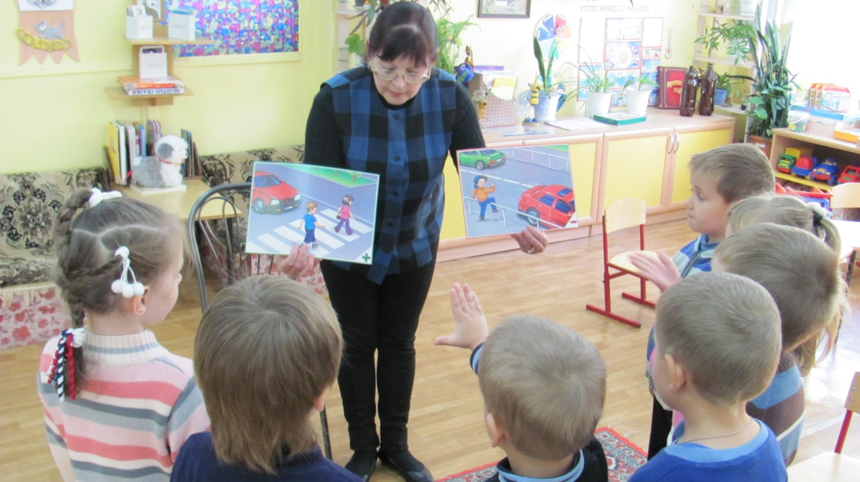

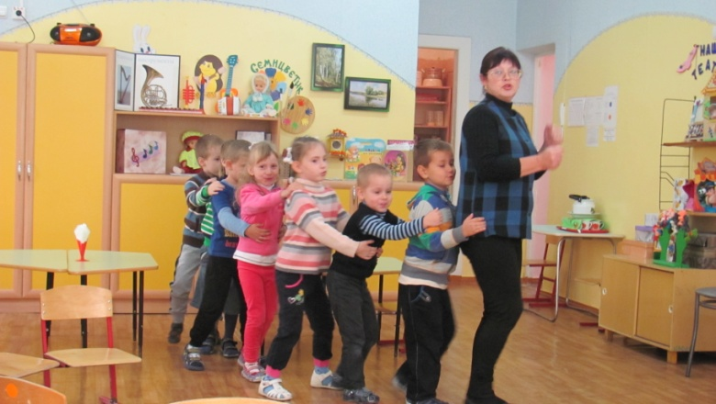
ХОД ЗАНЯТИЯ – ИГРЫ

Воспитатель загадывает детям загадку:
Полосатая лошадка
Мчится, мчится без оглядки.
Очень яркие и броские
На спине её полоски… (зебра)
Далее показывает воспитанникам «отгадку» - игрушечную зебру и предлагает внимательно рассмотреть её фигурку.
- Ребята, а на дорогах нашего города тоже имеется немало зебр, только они нарисованы на асфальте. Как эти зебры по-другому называются? (ответы детей – пешеходные переходы).
- Кто из вас сможет рассказать, для чего в отдельных местах дороги, чаще вблизи светофоров, мы видим «полосатые зебры» - пешеходные переходы? ( ответы детей)
- Ребята, а чем отличается настоящая зебра от «зебры» - пешеходного перехода?
- Правильно – цветом полосок. У африканской зебры они чёрного цвета, а у пешеходной – белого.
Давайте сейчас внимательно рассмотрим дидактические пособия и вспомним главные правила перехода дороги. (работа с наглядным материалом)
- А теперь подытожим знакомую ситуацию на дороге.
«Мы подошли к пешеходному переходу, чтобы перейти на другую сторону улицы. Перед нами быстро проезжают машины, троллейбусы. Мы внимательно смотрим на светофор. Вот на короткое время вспыхивает жёлтый , а затем сразу зажигается зелёный свет. Все машины останавливаются перед полосатой дорожкой, и мы смело переходим через дорогу.
- Ребята, но есть ещё одна «зебра» среди дорожных объектов. Этот дорожный объект выкрашен в чёрную, а не в белую полоску и дежурит он на всех железнодорожных переездах. Может быть, кто-то из вас знает, как называется этот важный полосатый объект? Проехать переезд поможет нам
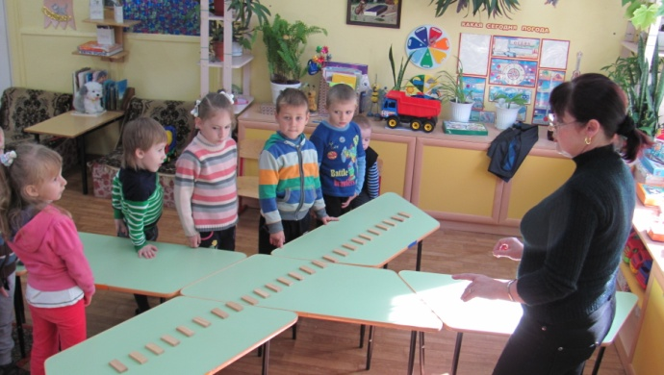
Надёжный полосатый друг …….(шлагбаум)
- А теперь вашему вниманию небольшой рассказ А.Дорохова.
Шлагбаум
«Кто кому должен уступить дорогу: поезд автомобилю или автомобиль поезду? Конечно, предпочтение отдаётся поезду. Недаром все автомобили, подъехав к железнодорожному переезду, останавливаются и терпеливо ждут, пока он промчится.
А почему?
Остановить быстро едущий автомобиль трудно. А мгновенно остановить мчащийся на всех парах поезд и совсем невозможно. Даже самый короткий железнодорожный состав в десятки раз тяжелее самого большого автомобиля. Попробуй-ка в считанные секунды остановить такую махину! Всё равно он ещё какое-то время будет двигаться по инерции.
Чтобы избежать возможного несчастья, автомобили и уступают дорогу поезду, ждут, пока он проедет, и только тогда продолжают путь.
Для того чтобы на рельсах в тот момент, когда по ним должен промчаться поезд, не оказалось ни одного автомобиля, перед большинством железнодорожных переездов по обе стороны стального пути установлены полосатые, то опускающиеся, то поднимающиеся перекладины-шлагбаумы.
Вот полосатый шлагбаум опустился. Стоп! Путь автомобилям, мотоциклам, велосипедистам закрыт. Приближается поезд! Тревожно мигают рядом со шлагбаумом красные огни, вовсю заливается предупредительный звонок: «Осторожно! Осторожно!»
- А теперь давайте поиграем в подвижную игру «Поезд» (с ускорением и замедлением)
При остановке поезда выполняем дыхательную гимнастику.
ГИМНАСТИКА «ПОЕЗД»
- Стоя
- Руки согнуты в локтях
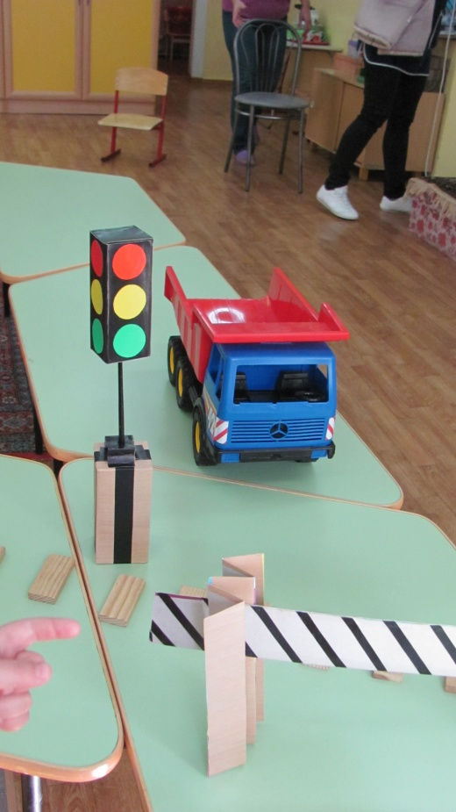
- На уровне груди кулачки
- Поворот вправо головы – вдох
- Поворот влево – выдох
Поезд останавливается «Чух – чух –чух –х – х - х» - глубокий вдох носом, медленный выдох ртом с задержкой дыхания.
- Сейчас мы выполним упражнение «Продолжение мысли»
РЕЧЕВОЕ УПРАЖНЕНИЕ
1 Машины затормозили у переезда, потому что….
2 Водитель затормозил у пешеходного перехода, потому что…
3 Пешеходы стали переходить дорогу, потому что…
4 Стрелочник поднял шлагбаум, потому что…
- Ребята, а давайте разберём такую ситуацию на железнодорожном переезде.
ПРОБЛЕМА.
Несколько машин подъехали к переезду, стрелочник крепко заснул и проспал приближающийся поезд. Что произошло на переезде с машинами?
Какой человек должен работать стрелочником на железной дороге?
Сами водители могут избежать аварии, если шлагбаум не сработал?
Каким образом?
Далее проводится игра .
ИГРА «ШЛАГБАУМ НА ПЕРЕЕЗДЕ»
«Из кубиков выкладываем железную дорогу, переезд, шлагбаум, машины – игрушки.»
Подводим итог занятия.

ИТОГ
- Водители и пешеходы должны строго соблюдать знаки пешеходных переходов и знаки железнодорожных переездов.
- Кроме внимания на светофоры и семафоры, дополнительная осторожность! : «Повернули голову направо, налево, убедились, что никто не едет, а затем перешли или переехали дорогу в указанном месте.
ГЛАВНОЕ ПРАВИЛО: «Будьте уважительны ко всем участникам дорожного движения! Соблюдайте свои права и права других!»

